Fundamentos de programación.

Tarea 2. Algoritmos y programas.

Nombre: Marco González Elizalde

Grupo: 02

Antes de iniciar la tarea debes hacer fork al proyecto que se encuentra en:

https://github.com/FundamentosProgramacion-2018-13/Mision-02

Después de hacer fork, clona el proyecto en tu computadora y completa este documento como se pide en cada uno de los **5** problemas.

Al terminar, debes subir a tu cuenta de github los archivos .py y este documento modificado, y hacer un **Pull request** para que califique tu trabajo. **NO OLVIDES agregar tu matrícula, nombre y grupo para que se registre tu calificación de manera correcta.**

**1.** Elabora un algoritmo y escribe un programa que muestre en la pantalla la siguiente información:

* Tu nombre completo.
* Tu matrícula.
* Tu carrera.
* Tu escuela de procedencia (Preparatoria, si es Prepa Tec el programa que cursaste)
* Dos o tres líneas que te describan de manera general (gustos, habilidades, deportes, libros preferidos, viajes, etc.)

|  |
| --- |
| **Análisis**.  Entradas: (No hay)  Salidas: Nombre, Matrícula, Carrera, Escuela, Descripción  Relación E/S: (No hay)  Inserta aquí la imagen con el **algoritmo**. (foto, captura de pantalla, texto, etc.)   1. Imprimir Nombre: Marco González Elizalde 2. Imprimir Matricula: A01376527 3. Imprimir Carrera: ISDR 4. Imprimir Escuela de Procedencia: Prepa Tec, Programa Multicultural 5. Imprimir Descripción: Me gusta todo lo relacionado con la tecnología, en especial la aplicación de esta para resolver cosas. Soy amante de la música y toco varios instrumentos. También me gusta el deporte y he practicado y entrenado de todo.   El programa lo escribes directamente en el archivo de **github**, **miInfo.py**. |
| Ejemplo de salida:  Nombre:  Margarito Pérez  Matrícula:  A01112131  Carrera:  ISC  Escuela de procedencia:  Prepa Tec, programa Bicultural  Descripción:  Me gusta la tecnología y todo lo relacionado con la computación.  Practico el futbol americano y me gusta tocar la guitarra. |

**2.** La velocidad de un auto puede calcularse con la fórmula *v = d/t*. (v-velocidad, d-distancia, t-tiempo). Elabora un algoritmo y escribe un programa que pregunte al usuario la velocidad a la que viaja un auto (km/h) y calcule e imprima lo siguiente:

* La distancia en km. que recorre en 7 hrs.
* La distancia en km. que recorre en 4.5 hrs.
* El tiempo en horas que requiere para recorrer 791 km.

|  |
| --- |
| **Análisis.**  Entradas: Velocidad  Salidas: Distancia en 7 hrs, Distancia en 4.5 hrs, Tiempo para recorrer 791 km.  Relación E/S:  Distancia = Velocidad * Tiempo, Tiempo = Distancia / Velocidad  Inserta aquí la imagen con el **algoritmo**. (foto, captura de pantalla, texto, etc.)   1. Preguntar por Velocidad. 2. Distancia en 7 hrs = Velocidad * 7 3. Distancia en 4.5 hrs = Velocidad * 4.5 4. Tiempo para recorrer 791 km = 791 / Velocidad 5. Imprimir Distancia en 7 hrs 6. Imprimir Distancia en 4.5 hrs 7. Imprimir Tiempo para recorrer 791 km   El programa lo escribes directamente en el archivo de **github**, **auto.py**. |
| Ejemplo de salida: (Siempre imprime un decimal)  **Velocidad del auto en km/h: 115**  Distancia recorrida en 7 hrs: 805.0 km  Distancia recorrida en 4.5 hrs: 517.5 km  Tiempo para recorrer 791 km: 6.8782 hrs. |

**3.** Elabora un algoritmo y escribe un programa que calcula el costo total de una comida en un restaurante.

* El programa le pregunta al usuario el total de la comida.
* Agrega 13% de propina y 15% de IVA.
* Cada porcentaje se calcula con respecto al costo de la comida.
* Imprime:
  + El subtotal (costo de la comida)
  + La propina.
  + El IVA.
  + El total a pagar. (Suma del subtotal, la propina y el IVA)

|  |
| --- |
| **Análisis**.  Entradas: Subtotal  Salidas: Propina, IVA, Total  Relación E/S:   * Propina = Subtotal * 0.13 * IVA = Subtotal * 0.15 * Total = Subtotal + Propina + IVA   Inserta aquí la imagen con el **algoritmo**. (foto, captura de pantalla, texto, etc.)   1. Preguntar por el valor del Subtotal 2. Calcular Propina = Subtotal * 0.13 3. Calcular IVA = Subtotal * 0.15 4. Calcular Total = Subtotal + Propina + IVA 5. Imprimir valor de Propina 6. Imprimir valor de IVA 7. Imprimir valor de Total   El programa lo escribes directamente en el archivo de **github, cuenta.py**. |
| Ejemplos de salida: (mostrar centavos en las cantidades)  **Costo de su comida: 100**  Propina: $13.00  IVA: $15.00  Total a pagar: $128.00  _________________________  **Costo de su comida: 255**  Propina: $33.15  IVA: $38.25  Total a pagar: $326.40 |

**4.** Elabora un algoritmo y escribe un programa que calcula el porcentaje de hombres y mujeres inscritos en una clase.

* El programa le pregunta al usuario el número de mujeres y el número de hombres inscritos.
* Imprime:
  + El número total de alumnos inscritos.
  + El porcentaje de mujeres.
  + El porcentaje de hombres.

|  |
| --- |
| **Análisis**.  Entradas: No. mujeres, No. hombres  Salidas: Total, Porcentaje hombres, Porcentaje mujeres  Relación E/S:   * Total = No. hombres + No. mujeres * Porcentaje hombres = No. hombres / Total * 100 * Porcentaje mujeres = No. mujeres / Total * 100   Inserta aquí la imagen con el **algoritmo**. (foto, captura de pantalla, texto, etc.)   1. Preguntar por No. de hombres. 2. Preguntar por No. de mujeres. 3. Calcular Total = No. hombres + No. mujeres 4. Calcular Porcentaje de mujeres = No. mujeres / Total * 100 5. Calcular Porcentaje de hombres = No. hombres / Total * 100 6. Imprimir valor de Total 7. Imprimir valor de Porcentaje hombres 8. Imprimir valor de Porcentaje mujeres   El programa lo escribes directamente en el archivo de **github**, **porcentajes.py**. |
| Ejemplo de salida (un decimal en los porcentajes):    **Mujeres inscritas: 9**  **Hombres inscritos: 13**  Total de inscritos: 22  Porcentaje de mujeres: 40.9%  Porcentaje de hombres: 59.1% |

5. Elabora un algoritmo y escribe un programa que calcula la distancia entre dos puntos.

* El programa le pregunta al usuario las coordenadas (x1, y1) del primer punto y, también, las coordenadas (x2, y2) del segundo punto.
* Imprime:
  + La distancia entre los dos puntos.

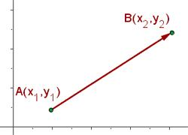 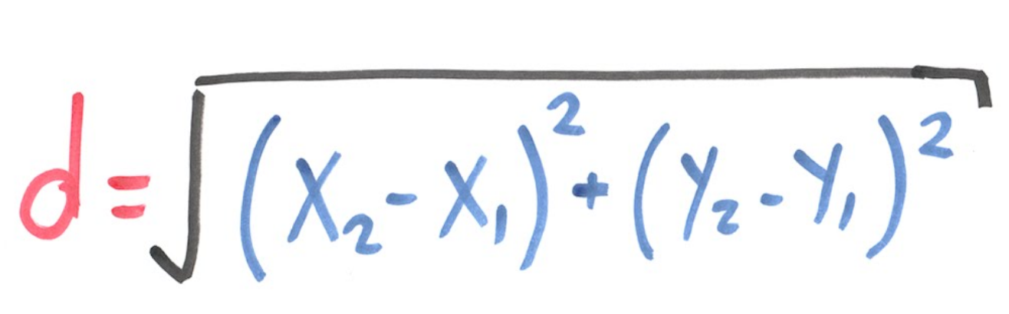

|  |
| --- |
| **Análisis**.  Entradas: X1, Y1, X2, Y2  Salidas: Distancia  Relación E/S:   * Distancia = $\sqrt{{(X2-X1)}^{2}+ {(Y2-Y1)}^{2}}$  Inserta aquí la imagen con el algoritmo. (foto, captura de pantalla, texto, etc.)   1. Preguntar por el valor de X1 2. Preguntar por el valor de Y1 3. Preguntar por el valor de X2 4. Preguntar por el valor de Y2 5. Calcular Distancia = 6. Imprimir valor de Distancia   **Crea un nuevo archivo para este programa y lo agregas al repositorio** de **github, coordenadas.py.** |
| Ejemplo de salida (4 decimales en el resultado):  **x1: 6**  **y1: 4**  **x2: 10**  **y2: 5**  Distancia: 4.1231 |

**Evaluación.**

La tabla muestra los HP que conservarás si resuelves correctamente cada ejercicio.

|  |  |  |  |
| --- | --- | --- | --- |
| Problema | Análisis | Algoritmo | Programa |
| 1 | 90 | 90 | 70 |
| 2 | 90 | 90 | 70 |
| 3 | 90 | 90 | 70 |
| 4 | 90 | 90 | 70 |
| 5 | 90 | 90 | 70 |

Si finalizas exitosamente la misión, conservarás 1250 HP.